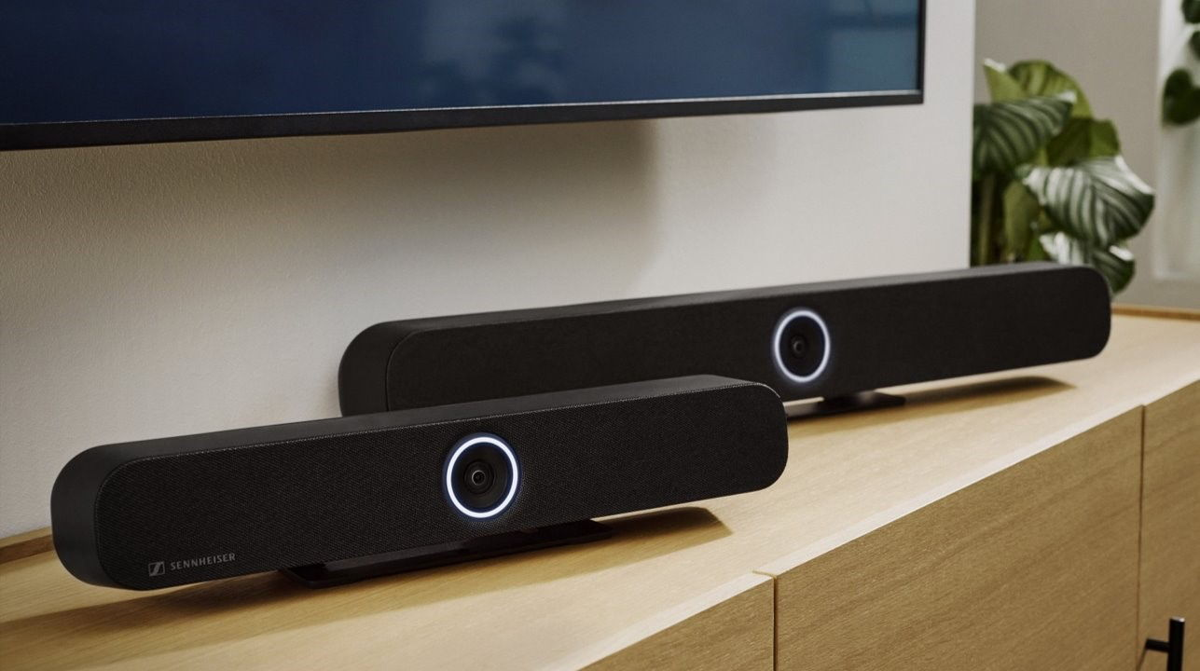
Ya están disponibles las barras TeamConnect de Sennheiser
Las galardonadas barras de videoconferencia todo en uno ofrecen la calidad premium de Sennheiser para espacios de reunión pequeños y grandes

Sennheiser, la primera opción en tecnología de audio avanzada que facilita la colaboración y el aprendizaje, ya está comercializando sus TeamConnect Bars (TC Bars). Como parte de la reconocida familia TeamConnect de la compañía, las TC Bars son los dispositivos de conferencia todo en uno más completos de su clase. ​ La solución está disponible en dos modelos en función del tamaño de la sala de reuniones: TC Bar S y TeamConnect Bar M, que se adaptan a las salas de reuniones más grandes de todo tipo. La TC Bar S cuenta con cuatro micrófonos y dos altavoces, mientras que la TeamConnect Bar M dispone de seis micrófonos y cuatro altavoces. Ambos modelos ofrecen la calidad de audio de Sennheiser en cada reunión, garantizando que los asistentes no se pierdan ni una palabra.

"Durante años nuestros clientes nos han pedido que les ofrezcamos la calidad de Sennheiser en una solución todo en uno para videoconferencias, pero nunca imaginamos el entusiasmo que generaría el anuncio de la Barra TC", dijo Jeffrey Horan, Gerente Global de Relaciones Públicas y Medios de Comunicación de Sennheiser. "Nos emociona decirlo: La anticipación ha terminado. Las TC Bars stán disponibles".
Las barras TC de Sennheiser son dispositivos plug-and-play, lo que significa una rápida configuración a través del cable USB. La tecnología beamforming integrada es la misma que se encuentra en las soluciones TeamConnect Ceiling de confianza de Sennheiser, proporcionando libertad de movimiento y una transición fluida entre los presentadores. Como primera oferta de cámara de Sennheiser, la compañía garantizó una alta calidad de vídeo con una cámara 4K Ultra HD equipada con funciones avanzadas de IA que incluyen autoencuadre y mosaico de personas. Los altavoces estéreo de rango completo proporcionan una voz natural y una inteligibilidad excepcional.
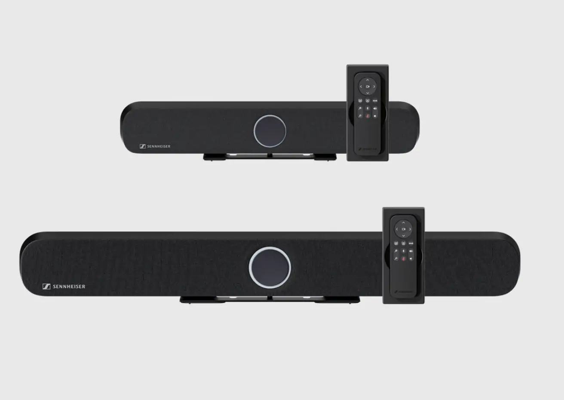

Además, las barras TC permiten configurar salas de forma flexible y escalable con un puerto Dante integrado para micrófonos de extensión y la opción de añadir una cámara USB externa, lo que permite ampliar la cobertura de las salas. Son fáciles de integrar con características que incluyen múltiples opciones de montaje; gestión remota integrada a través de Sennheiser Control Cockpit; integración agnóstica de marca con las principales plataformas de sistemas de control y videoconferencia; y seguridad avanzada con comunicación de control encriptada y protección por contraseña.
Con la reciente disponibilidad de las soluciones de barra TeamConnect (TC) de Sennheiser, la compañía continúa ampliando sus colaboraciones apoyando experiencias de usuario incondicionalmente. Ambos productos TC Bar se integran a la perfección con sus plataformas de reuniones favoritas y están certificados para Microsoft Teams (aplicaciones de escritorio y salas Teams) y Zoom (aplicaciones de escritorio y salas Zoom).
Para la colaboración inalámbrica, las barras TC han sido probadas y certificadas con Airtame, Barco y Crestron AirMedia. Los plug-ins de terceros que permiten un control y una integración sencillos están disponibles para Crestron, Extron, Lightware y Q-SYS, y se pueden encontrar aquí para TC Bar M y aquí para TC Bar S. Además, los paquetes con ordenadores y controladores Lenovo y MAXHUB ofrecen una solución atractiva para entornos Microsoft Teams y Zoom Room.

Para más información sobre Sennheiser y sus soluciones visite www.sennheiser.com

About the Sennheiser brand
We live and breathe audio. We are driven by the passion to create audio solutions that make a difference. Building the future of audio and bringing remarkable sound experiences to our customers – this is what the Sennheiser brand has represented for more than 75 years. While professional audio solutions such as microphones, meeting solutions, streaming technologies and monitoring systems are part of the business of Sennheiser electronic GmbH & Co. KG, the business with consumer devices such as headphones, soundbars and speech-enhanced hearables is operated by Sonova Holding AG under the license of Sennheiser.

www.sennheiser.com
www.sennheiser-hearing.com

Local Press Contacts:
Kirsten Spruch
kirsten.spruch@sennheiser.com
+1 (860) 598-7484

Global Press Contact
Jeff Horan
jeffrey.horan@sennheiser.com
+1 860-598-7539

